

**BÀI TẬP CUỐI TUẦN LỚP 4 – TUẦN 11**

**MÔN TIẾNG VIỆT**

**Lớp :** ………………

**Họ và tên**: ………………………………

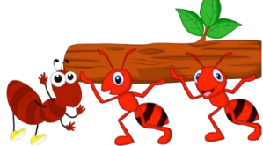

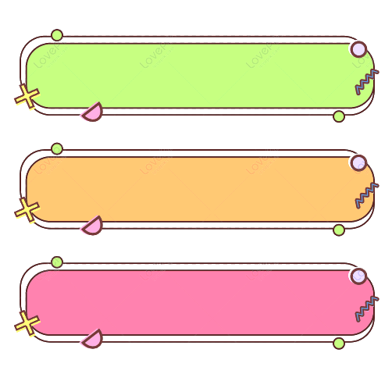

**ĐỌC HIỂU VĂN BẢN**



Hình dáng của nước

Màn đêm đã buông xuống. Trong không gian yên ắng chỉ còn nghe thấy tiếng tí tách của những hạt mưa rơi. Nằm trong nhà bếp ghé mắt ra cửa sổ, anh Đũa Kều hỏi bác Tủ Gỗ.

- Bác Tủ Gỗ ơi, nước thì có hình gì bác nhỉ? Không kịp để bác Tủ Gỗ lên tiếng, Cốc Nhỏ nhanh nhảu:

- Tất nhiên là nước có hình chiếc cốc rồi. Anh Đũa Kều chưa bao giờ nhìn thấy nước được đựng vừa in trong những chiếc cốc xinh xắn à? Bát Sứ không đồng tình, ngúng nguẩy:

- Cốc Nhỏ nói sai rồi! Nước có hình giống một chiếc bát. Mọi người vẫn đựng nước canh trong những chiếc bát mà.

Chai Nhựa gần đấy cũng không chịu thua:

- Nước có hình dáng giống tôi. Cô chủ nhỏ lúc nào chẳng dùng tôi để đựng nước uống.

Cuộc tranh cãi ngày càng gay gắt. Bác Tủ Gỗ lúc này mới lên tiếng:

-Các cháu đừng cãi nhau nữa. Nước không có hình dạng cố định. Trong tự nhiên nước tồn tại ba thể: rắn, lỏng, khí. Ở thể rắn nước tồn tại dưới dạng băng. Ở thể khí nước tồn tại ở dạng hơi nước và nước chúng ta sử dụng hàng ngày để sinh hoạt là thể lỏng.

Tất cả mọi người lắng nghe chăm chú và nhìn nhau gật gù:

- Ô! Hóa ra là như vậy. Chúng cháu cảm ơn bác Tủ Gỗ.

Lê Ngọc Huyền



**Dựa vào nội dung bài đọc, khoanh vào chữ cái đặt trước câu trả lời đúng hoặc làm theo yêu cầu:**



**Câu 1. Cốc Nhỏ, Chai Nhựa và Bát Sứ tranh cãi nhau về điều gì?**

A. Tác dụng của nước.

B. Hình dáng của nước.

C. Mùi vị của nước.

**Câu 2. Ý kiến của Cốc Nhỏ, Chai Nhựa và Bát Sứ về hình dáng của nước có gì giống nhau?**

A. Nước có hình chiếc cốc

B. Nước có hình cái bát

C. Nước có hình của vật chứa nó.

**Câu 3. Lời giải thích của bác Tủ Gỗ giúp ba bạn Bát Sứ, Cốc Nhỏ và Chai Nhựa hiểu được điều gì về hình dáng của nước?**

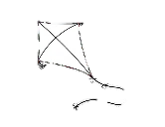A. Nước không có hình dáng nhất định, có hình của vật chứa nó.

B. Nước có hình dáng nhất định.

C. Nước tồn tại ở thể rắn, thể lỏng và thể khí

**Câu 4.** **Vì sao ba bạn Cốc Nhỏ, Chai Nhựa và Bát Sứ đã tranh cãi gay gắt?**

**A. Các bạn không giữ được bình tĩnh khi có ý kiến khác mình.**

**B. Các bạn không nhìn sự việc từ góc nhìn của người khác ; không có hiểu biết đầy đủ về điều đang được bàn luận.**

**C. Cả hai ý trên**

**Câu 5.** Từ nào không điền được vào chỗ trống trong câu sau: Đũa Kều chưa bao giờ nhìn thấy nước được đựng vừa in trong những chiếc cốc..................à?

A. nhỏ xinh B. xinh xinh C. xinh tươi

**Câu 6.** Cho đoạn văn sau:

Nơi đây cất lên những tiếng chim ríu rít. Chúng từ các nơi trên miền Trường Sơn bay về. Chim đại bàng chân vàng mỏ đỏ đang chao lượn, bóng che rợp mặt đất. Mỗi lần đại bàng vỗ cánh lại phát ra những tiếng vi vu vi vút từ trên nền trời xanh thẳm, giống như có hàng trăm chiếc đàn đang cùng hoà âm. Bầy thiên nga trắng muốt chen nhau bơi lội…

*(Trích Chim rừng Tây Nguyên)*

a. Tìm những danh từ, động từ, tính từ có trong đoạn văn trên.

b. Phân loại các danh từ tìm được thành hai nhóm: danh từ chung, danh từ riêng.

c. Đặt câu với một trong các tính từ đã tìm được.

**Câu 7.**  Điền các tính từ thích hợp vào chỗ trống:

a. Những ngôi sao …………….……… trên bầu trời đêm rộng lớn.

b. Cơn gió ………….….……. thổi qua khu vườn rồi đem vào căn phòng một mùi hương man mát.

c. Chú chó ………….….….. đang giúp cô chủ của mình trông giữ bầy gà phía trước sân.

Câu 8. Những hình ảnh so sánh nào được sử dụng trong những câu văn sau? Vì sao?

1. Chú bộ đội đang lái xe.

………………………………………………………………………………………………………………………………………………………………………………………………………………

1. Chị mưa tưới mát cho hàng cây đang ủ rũ.

………………………………………………………………………………………………………………………………………………………………………………………………………………

1. Chim mẹ chăm chỉ kiếm mồi.

………………………………………………………………………………………………………..

………………………………………………………………………………………………………